四川中衡检测技术有限公司
报告书信息网上公示内容填报表
用人单位名称 | 江油市明锋机砖厂
用人单位地址 | 江油市三合镇广新村15组（原新发村七组） |  | 联系人 | 牟老师
报告书名称 | 江油市明锋机砖厂职业病危害现状评价报告书 |  | 报告书编号 | ZHJC[职]现字[2025]0008号
项目组成员 | 林瑞英、杨皓、袁青林、徐小娟
现场调查人员 | 林瑞英、任勇 | 现场  调查时间 | 2025.3.20 | 用人单位陪同人员 | 牟老师
现场调查照片 | 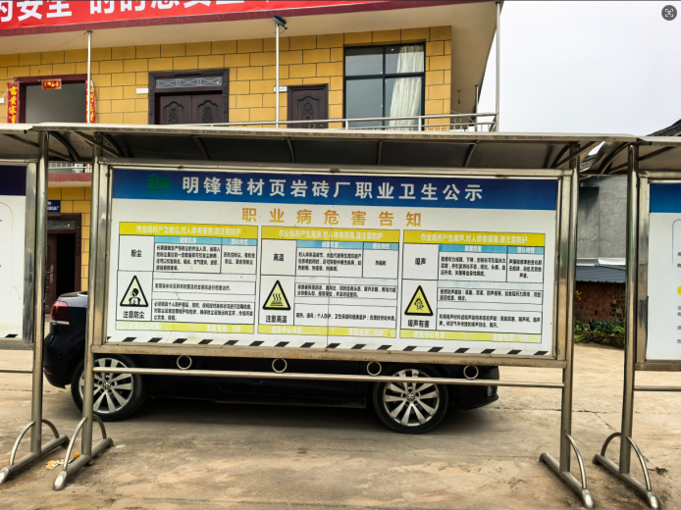
采样与测量人员 | 袁青林、任勇 | 采样与  测量时间 | 2025.4.8~  2025.4.11 | 用人单位陪同人员 | 曹老师
采样与测量照片 | 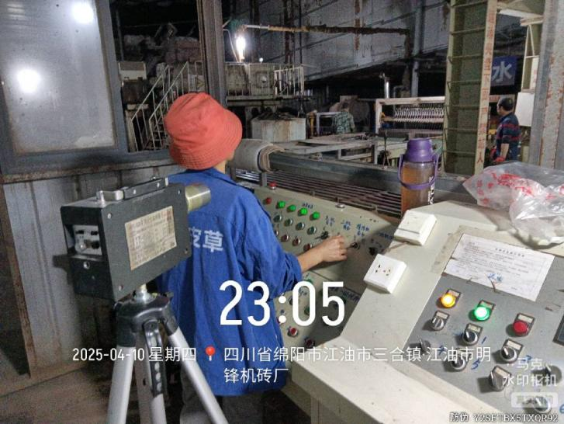
注：现场调查及采样与测量照片，合影照片含企业名称或标识的

